今日动态
2025/2/14 星期五
01入园情况

入园情况：开学啦！今天来了21位小朋友，王晟杰、蔡彻、蒋佳宸3位小朋友请假。王文楷、徐翊卿、史家豪、高慧筠、杨艺桐、王希言、卢芊禾、薛慕月、马依伊、邓芸汐、王一依、曾怡珺、李雨泽、赵宸、赵宇航、吴皓辰、刘苏昀、李茗宇、裴延康、王奕辰、李一凡小朋友都能开心入园，自己放好物品，卷好水杯带，做好自主签到，并有礼貌地和老师打招呼，很棒！
02集体活动——美术：美丽的烟花
主题资源分析：
烟花颜色绚丽多姿，给人喜庆热闹的感觉，烟花如花、雨点、太阳一样，从中心往外放射延伸。本次活动主要引导幼儿在观察欣赏烟花特征的基础上用以中心往外画放射性花纹的方式表现烟花，让幼儿进一步感受烟花的漂亮，体验节日的喜庆，同时激发幼儿的作画兴趣。
幼儿发展分析：
我班幼儿有过画太阳的直线的经验，对于颜色艳丽的物体比较感兴趣，也能通过鲜艳的色彩感受是热闹的、快乐的等情绪体验。但是孩子们对于手部控制力还不够。
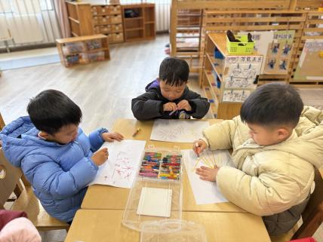
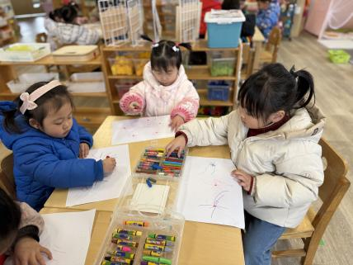
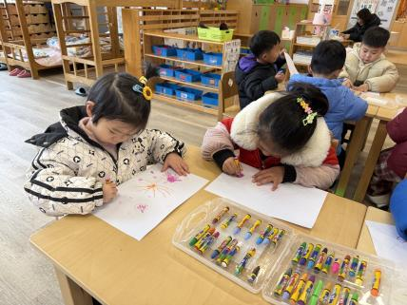
在今天的活动中，徐翊卿、王希言、史家豪、高慧筠、杨艺桐、卢芊禾、薛慕月、马依伊、邓芸汐、王一依、曾怡珺、李雨泽、赵宸、赵宇航、吴皓辰、王文楷、刘苏昀、李茗宇、裴延康、王奕辰、李一凡等小朋友能积极参与，活动中能尝试用点、线、圈，由中心向外画放射性花纹，表现烟花喷射出的火焰。

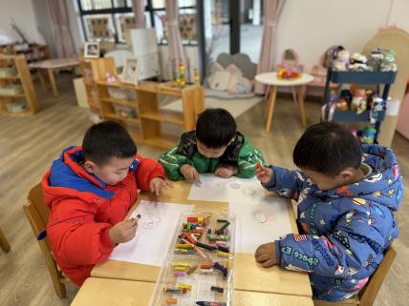
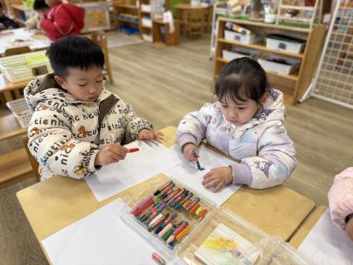
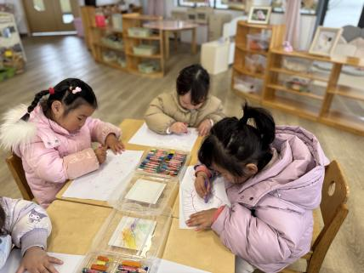

03户外游戏
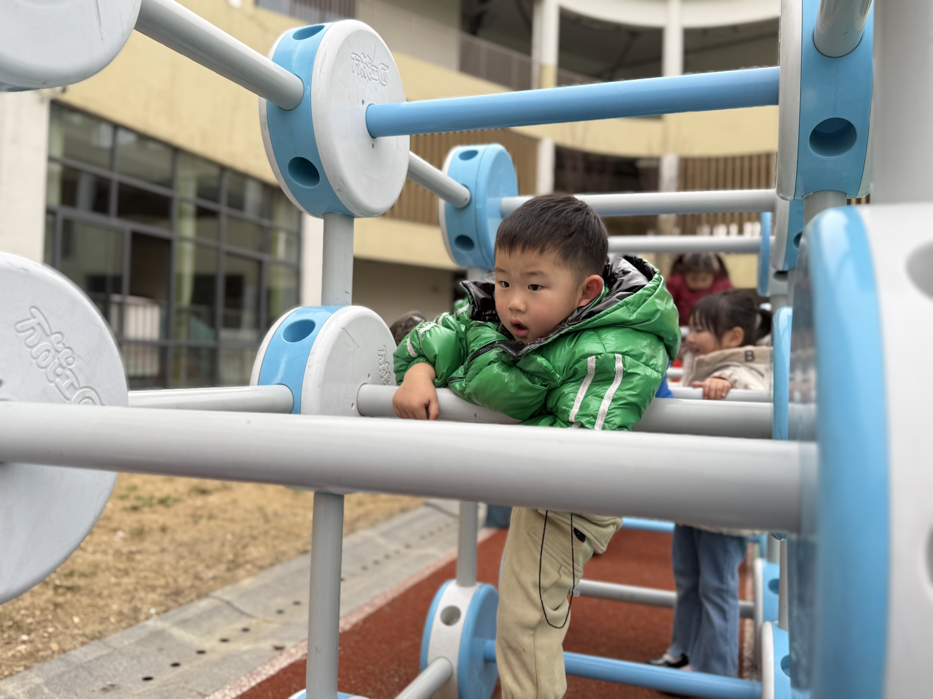
今天的户外游戏我们开展了大型攀爬活动：万能工匠。在活动中，史家豪、杨艺桐、卢芊禾、薛慕月、马依伊、邓芸汐、王一依、李雨泽、赵宸、赵宇航、吴皓辰、王文楷、刘苏昀、李茗宇、裴延康、王奕辰、李一凡、徐翊卿、王希言、高慧筠、曾怡珺等小朋友能够手脚并用协调地在亿童万能工匠上进行攀爬。相互之间还能相互谦让，友好相处。
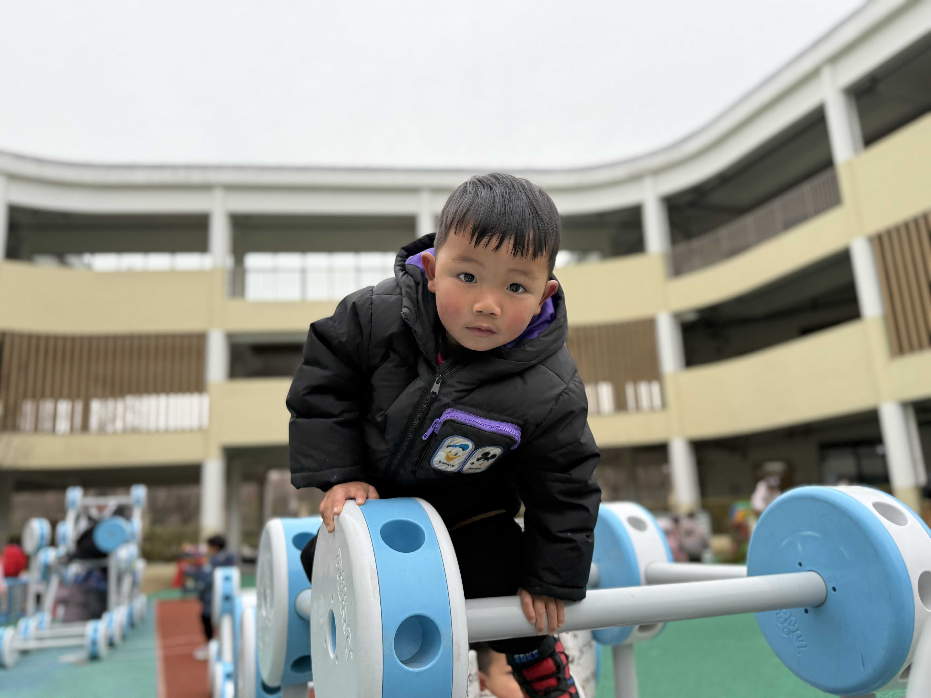
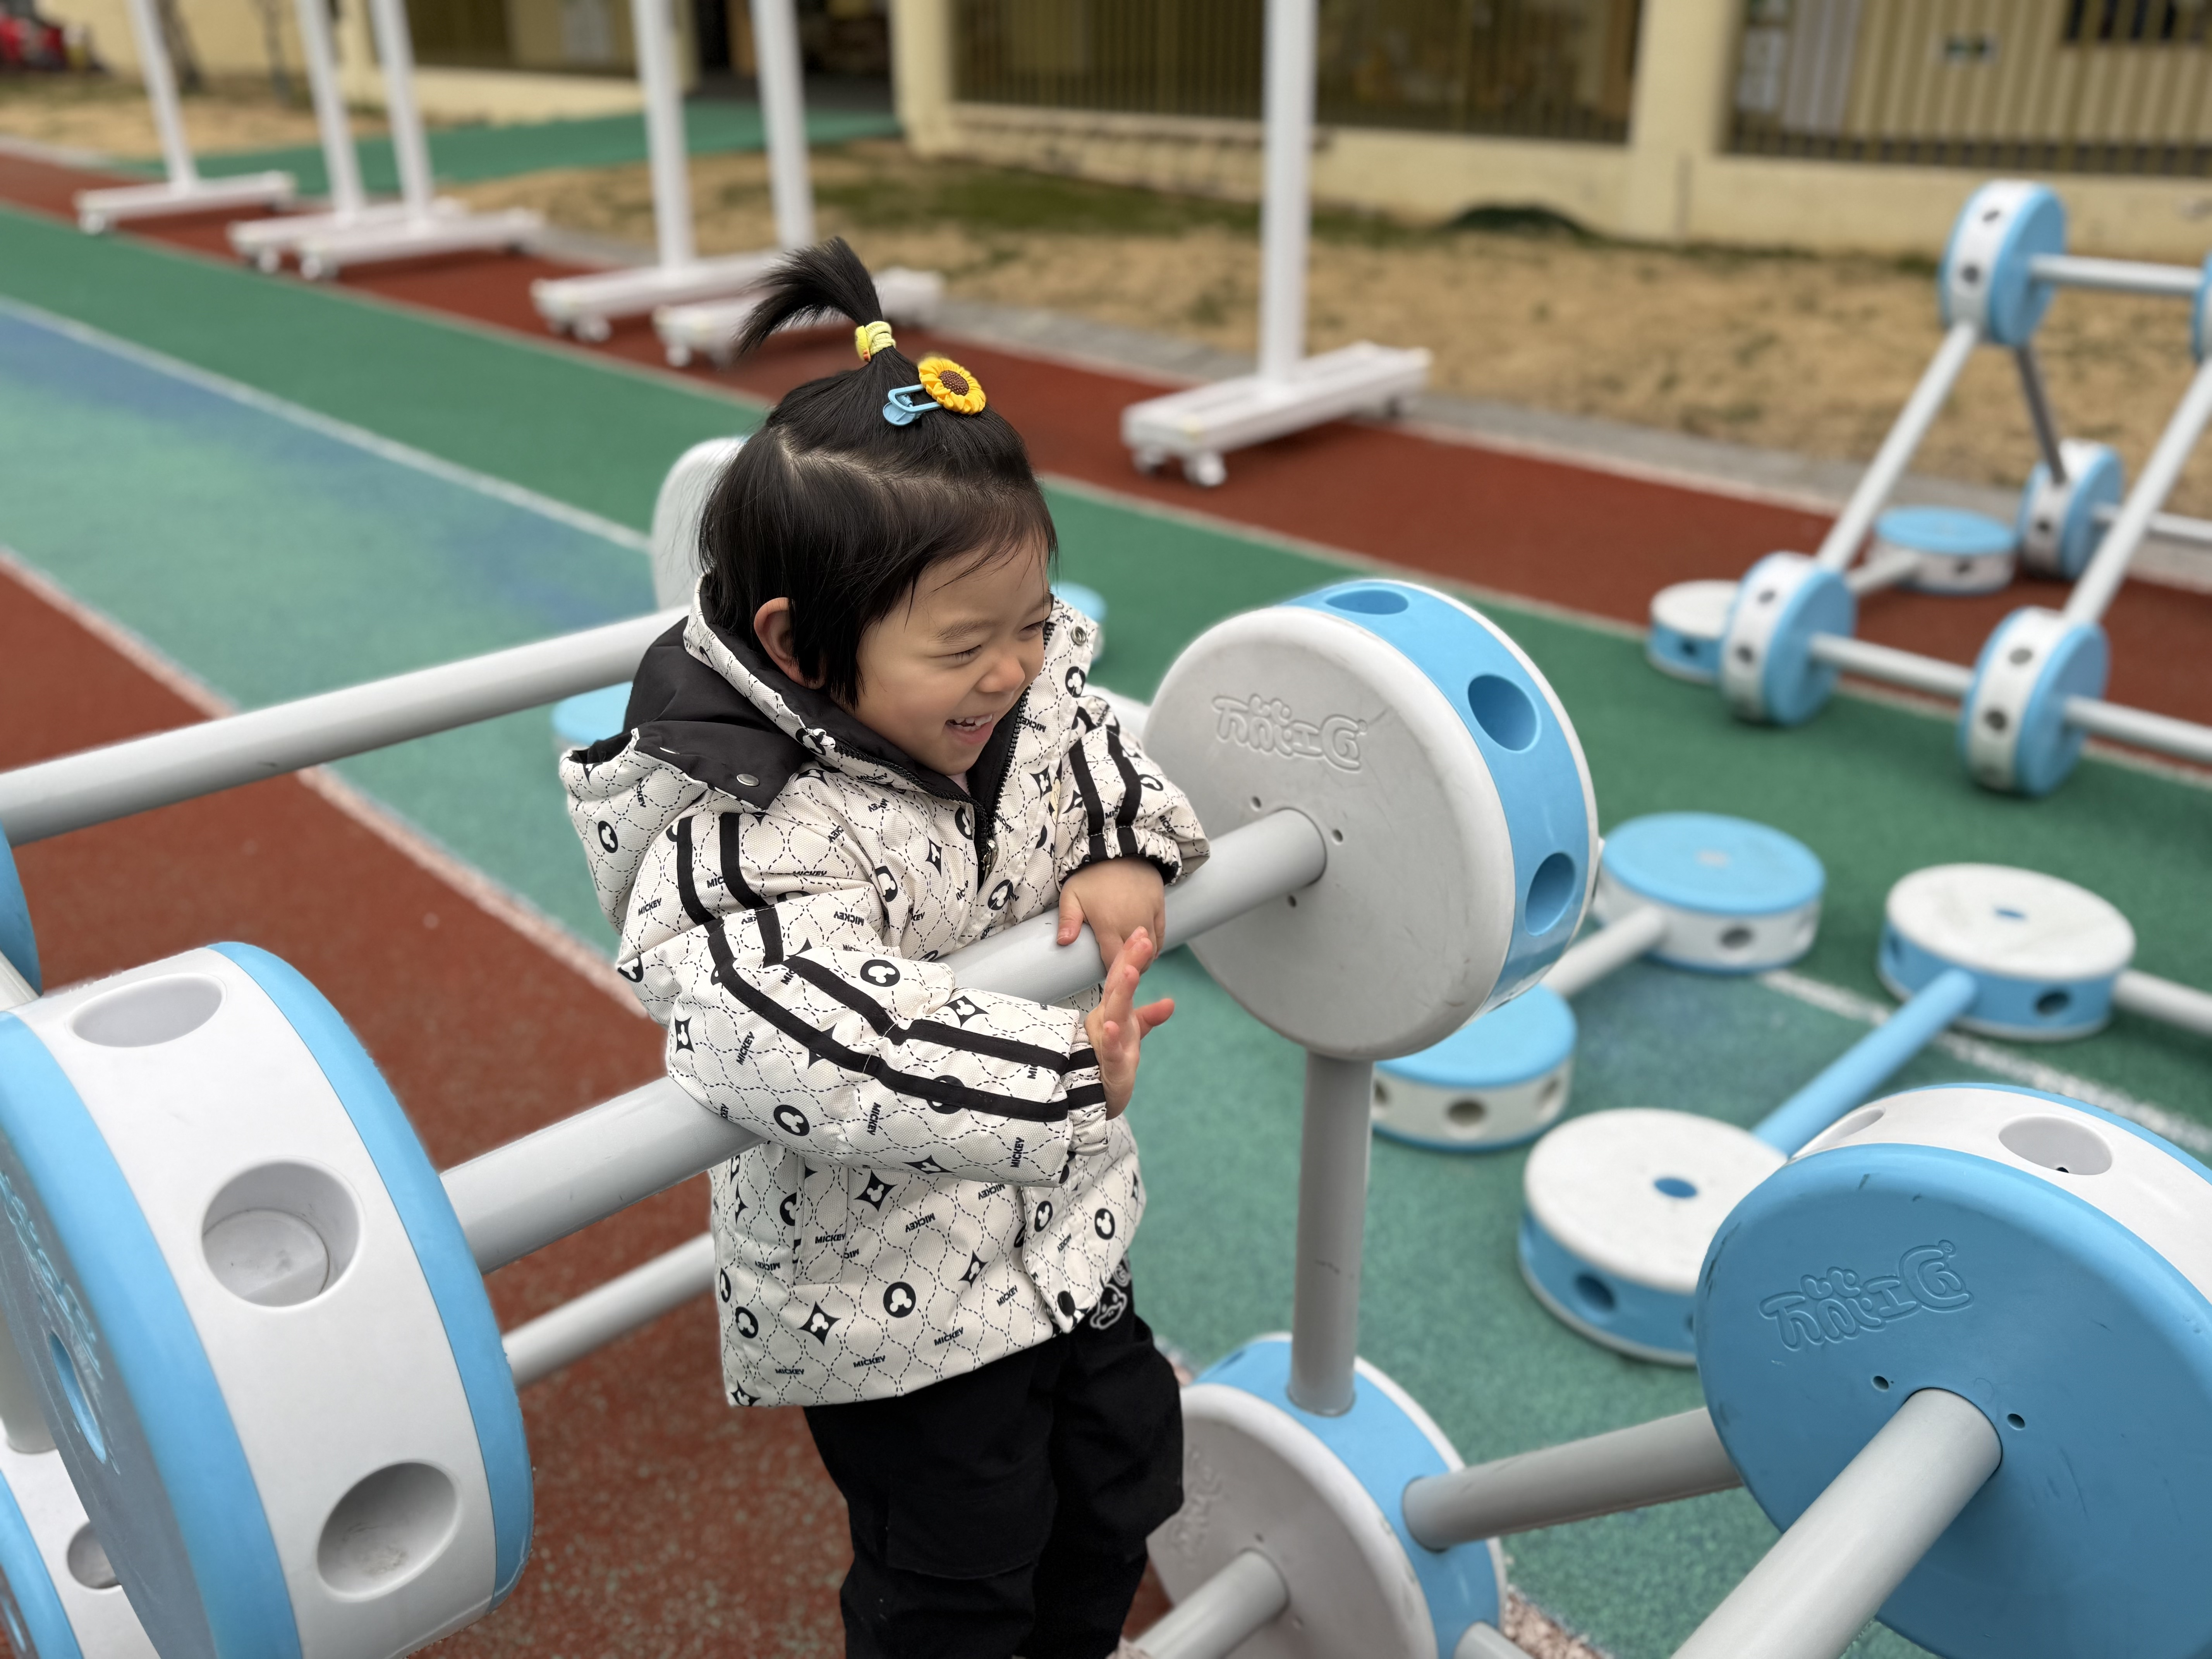

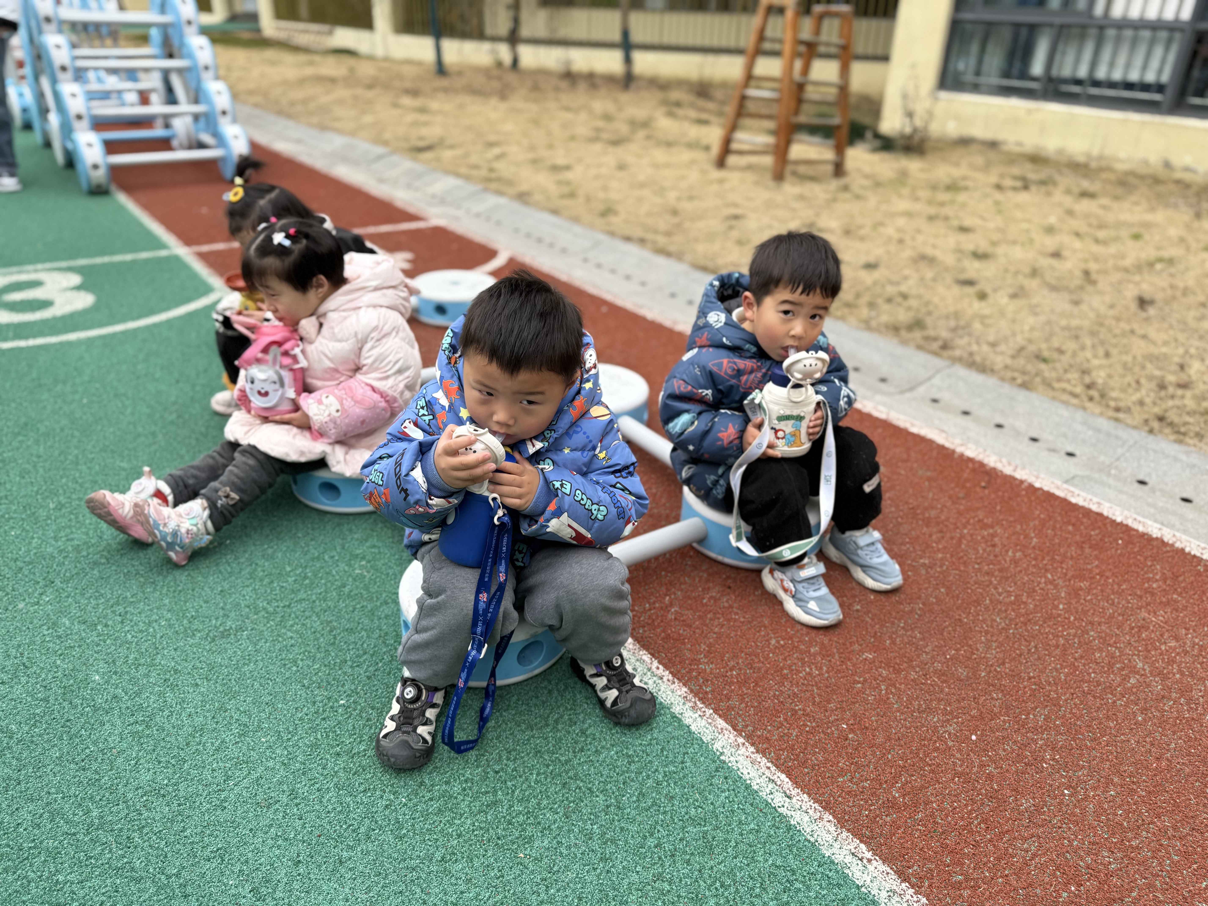
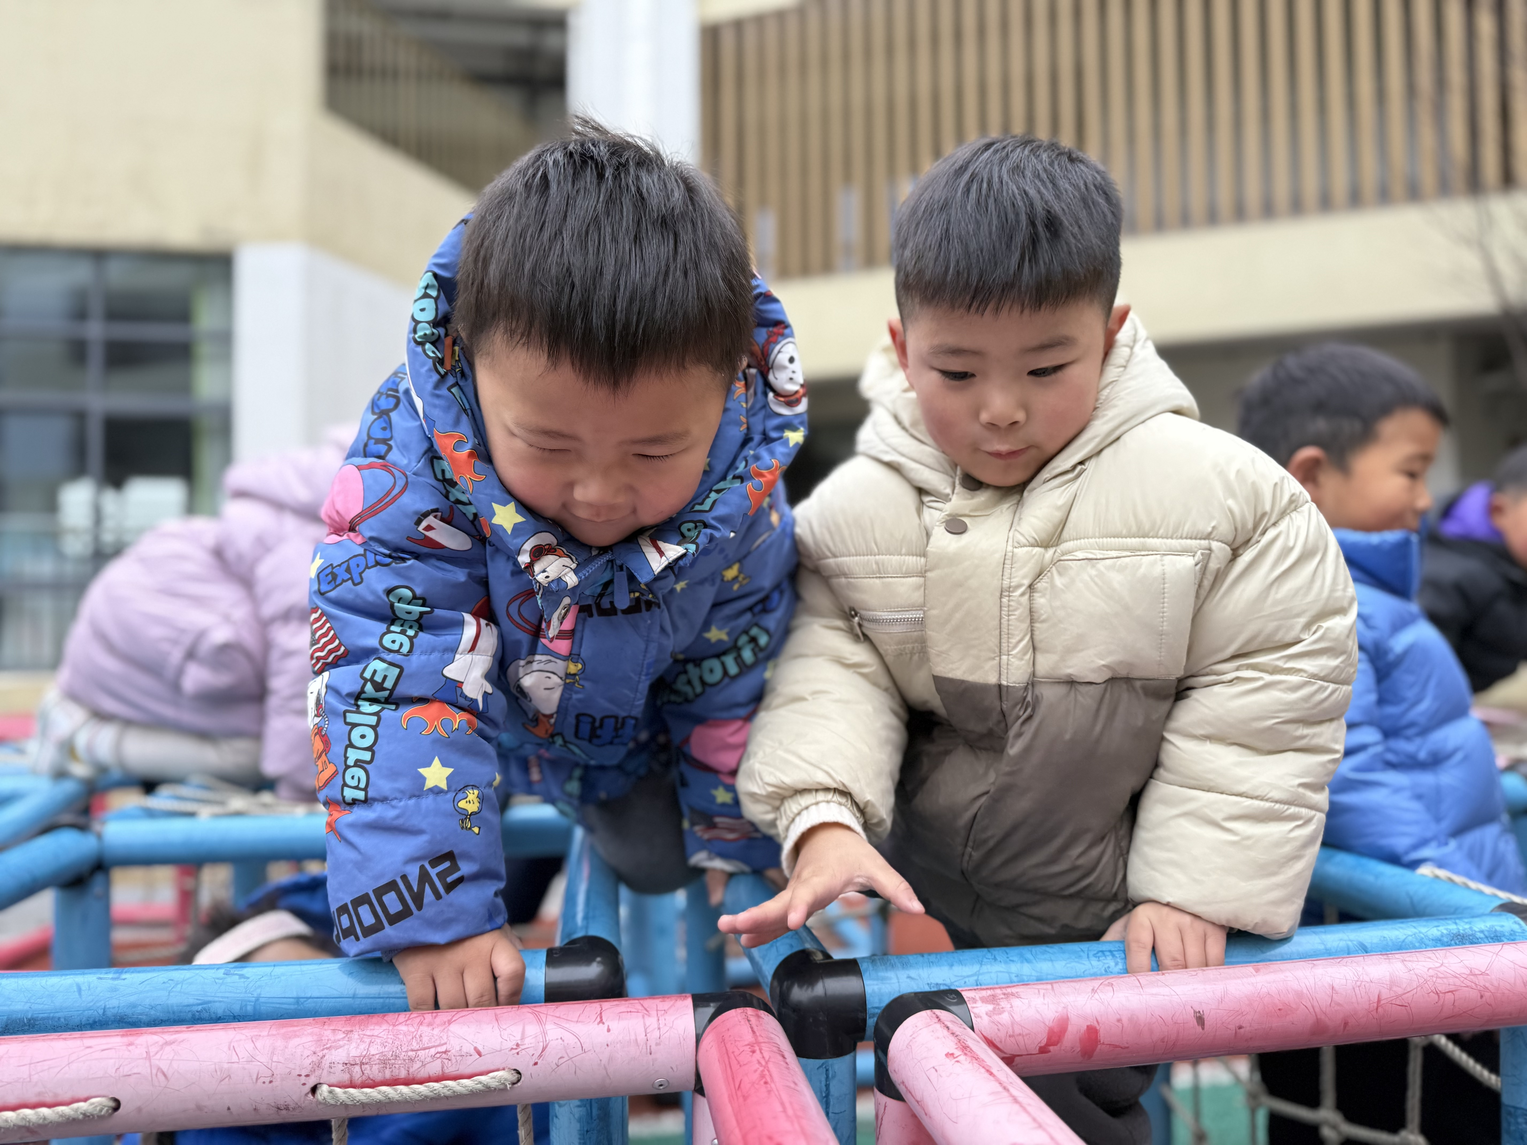
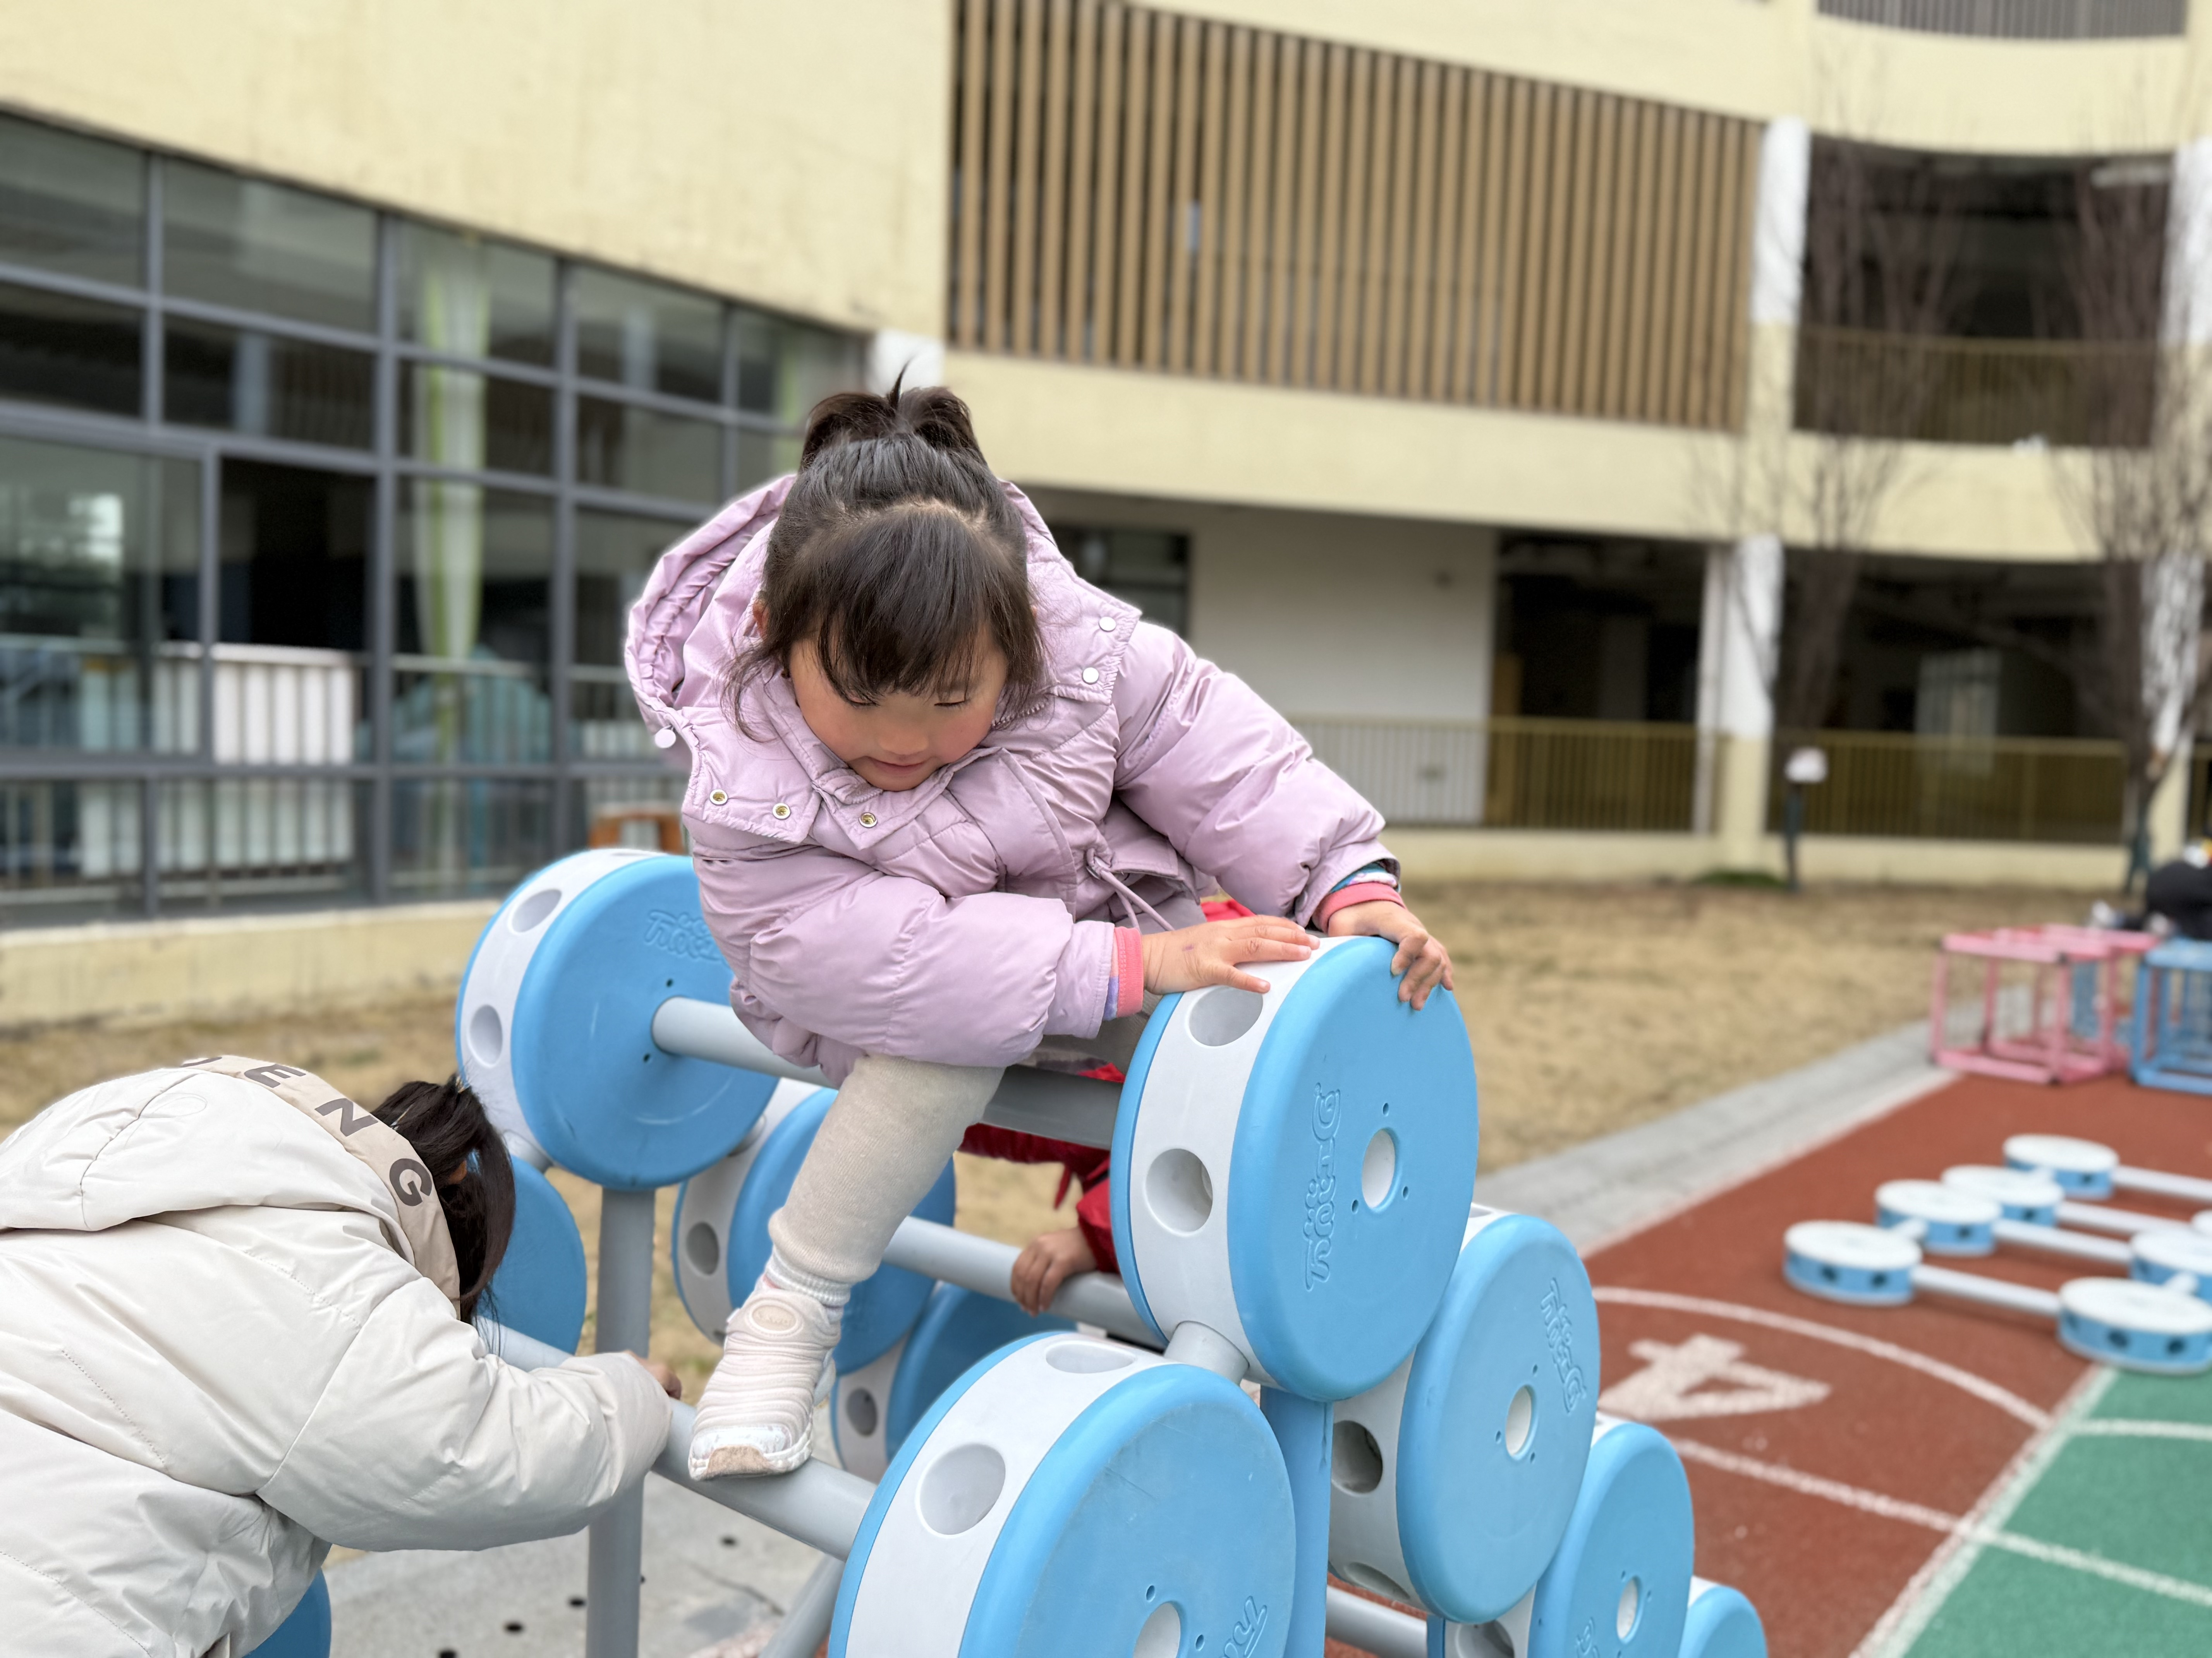

04家园共育
1.今天周五，所有孩子15：35放学，请家长按时来接。
2.值班老师反映今天放学门口的秩序非常混乱，有的家长还没到自己班级的放学时间就冲到队伍前面堵住了通道还不听值班老师劝诫，还有的家长自行排成一排。为了保障孩子们的离园秩序与安全，明天起会有班级老师在门口维持秩序，请大家提醒接送家长在规定时间有序排队。

